Lost Kitten – Gebruikershandleiding

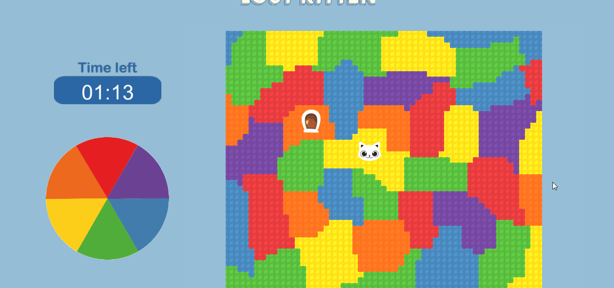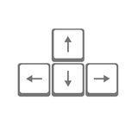

In Lost Kitten speel je als een kat genaamd Pablo.

Om Pablo te bewegen kun je gebruikmaken van de pijltjes.

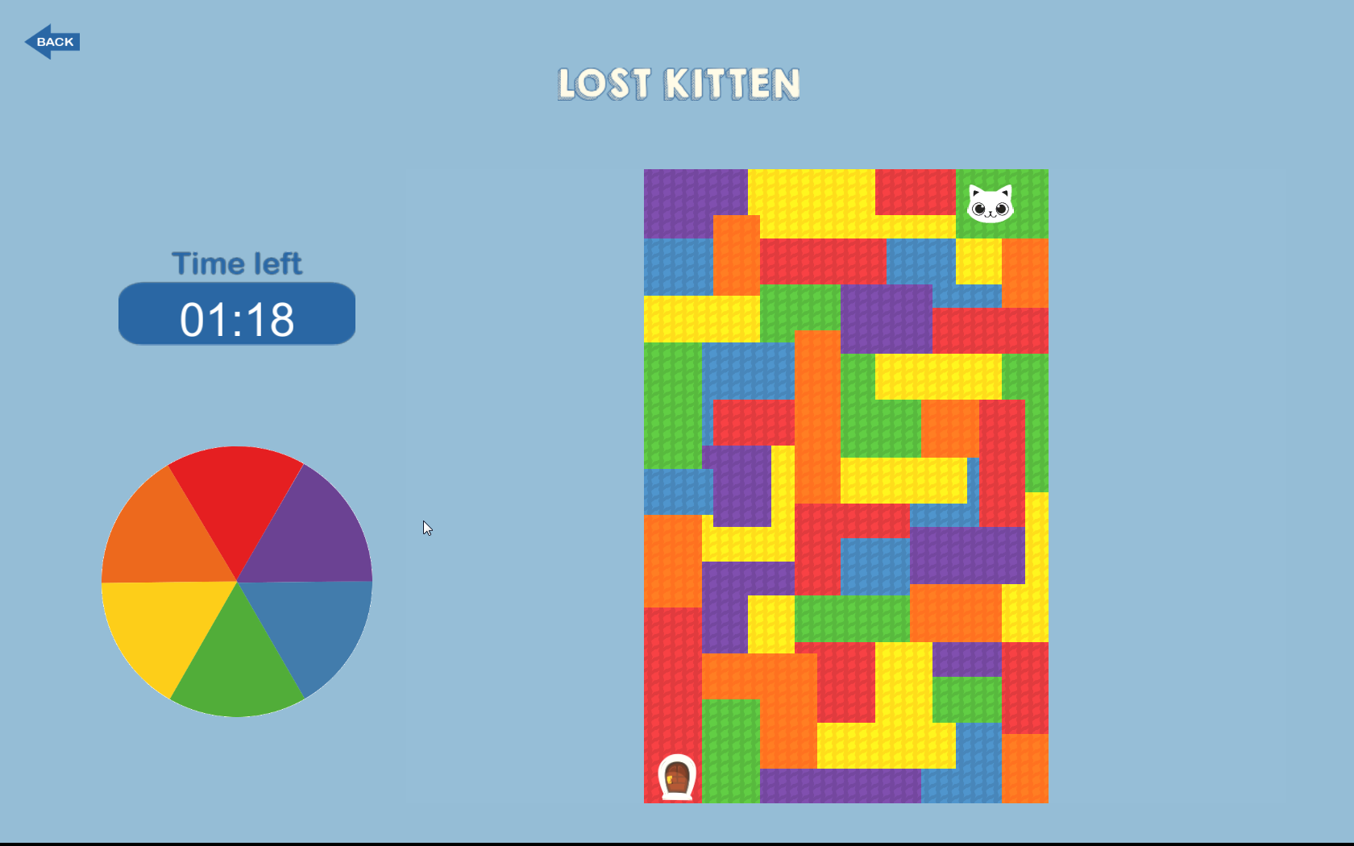Het doel van het spel is om de uitgang (het deutje) te berijken binnen de gegeven tijd. Maar je kunt niet zomaar overal door lopen.

Kleurenspectrum

Je kunt enkel naar kleuren gaan die aangrenzen in het kleurenspectum zijn aan de kleur waar je momenteel opstaat

Door op spatiebalk te drukken kan je een Lever of Teleporter activeren.

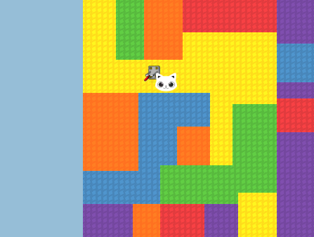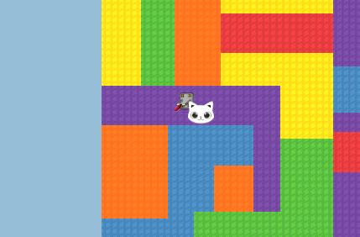Wanneer je een Lever activeert veranderd de kleur waar de lever op staat naar zijn complementaire tegenhanger.

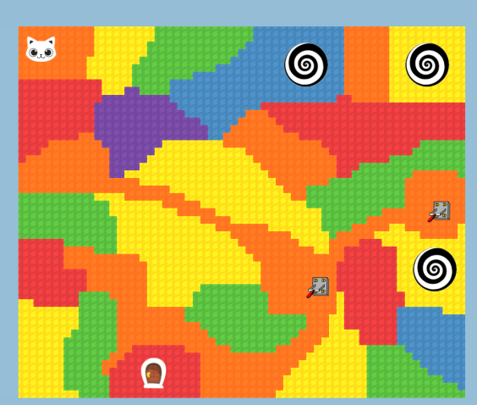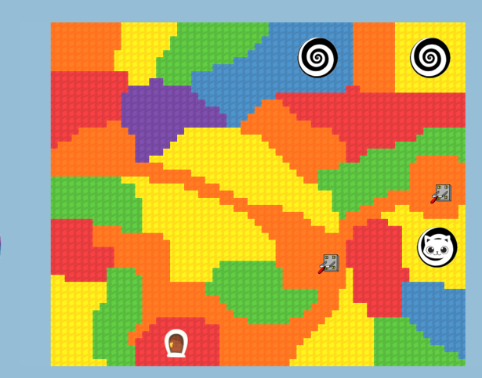

Wanneer je een Teleporter activeert word je speler naar een andere plaats in het level geteleporteerd.